Nombre del Proyecto | MiniFit
QA responsable | Polet Adasme

ID Caso de Prueba | MIN-007
Nombre del caso de pruebas | Validar que la eliminación de una comida registrada se ejecute correctamente
Fecha | 13-11

Evidencia de Pruebas
Paso N°1 | Ingresar credenciales
Paso N°2 | Seleccionar un hijo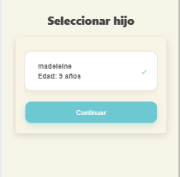
Paso N°3 | Agregar una comida  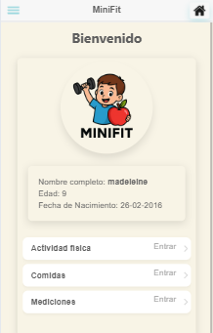
Paso N°4 | Seleccionar el tipo de comida “cena”  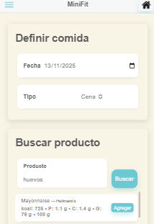
Paso N°5 | Seleccionar el producto y guardar  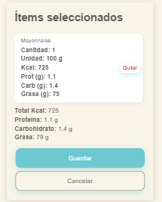
Paso N°6 | Luego en el historial,presionar boton eliminar  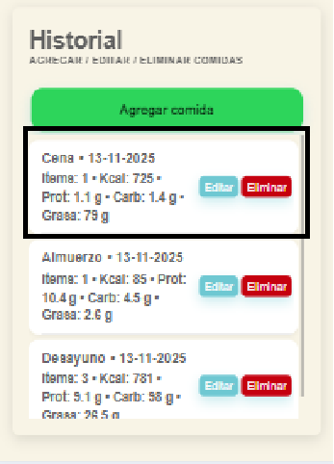
Paso N°7 | 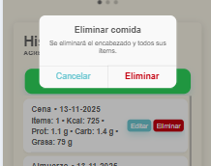  Presionar Botón eliminar
Paso N°8 | Se eliminó correctamente la comida  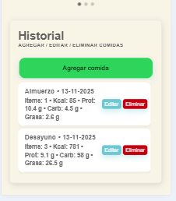
Paso N°9
Paso N°10
Paso N° 11
Paso N°12

